FİN-ə görə fərdi məlumatların axtarışı

Rabitə və İnformasiya Texnologiyaları Nazirliyinin www.e-gov.az “Elektron Hökumət” portalı vasitəsilə vətəndaşlara təqdim olunan “FİN-ə görə fərdi məlumatların axtarışı” xidməti vasitəsilə FİN-ə görə fərdi məlumatların axtarışı mümkündür.

Bunun üçün www.e-gov.az “Elektron Hökumət” portalına daxil olub Daxili İşlər Nazirliyi tərəfindən təqdim olunan e-xidmətlər siyahısından “FİN-ə görə fərdi məlumatların axtarışı” xidmətinin adını seçməlisiniz.(Şək 1)

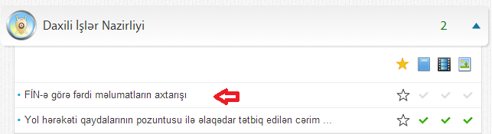
Şəkil 1
Açılan pəncərədə şəxsiyyət vəsiqənizdə əks olunan fərdi məlumatları görə bilərsiniz.

